Dodatečné informace č. 1
Název zadavatele: Kraj Vysočina
Sídlo zadavatele: Jihlava, Žižkova 1882/57, PSČ 587 33
IČO: 70890749
Název veřejné zakázky: „Rámcová dohoda na dodávku kancelářských potřeb a vybraných položek papírové hygieny“

Dodatečné informace č. 1
V reakci na dotaz k zadávacím podmínkám ze dne 16. 12. 2022 zadavatel uvádí následující:

Znění dotazu:

Dotaz č. 1
„Dobrý den, v souboru 1b položka 16, nesedí maximální cena a množství s hodnotící tabulkou. V hodnotící tabulce je maximální cena 105,- a množství 8000ks a v jednotlivém listě je maximální cena 64,- a množství 6000ks. Děkuji.“

Odpověď na dotaz č. 1

Položka 16 je v pořádku, vše souhlasí, odkazuje na správná data včetně vzorců, které vstupují do hodnocení.
Nicméně popsaný problém spočívá v tom, že na listu hodnocení není uvedena položka „Papír kopírovací A4 80 g, v balení 500 listů, vysoce bílý papír pro použití v laserových a inkjetových tiskárnách, vysokorychlostních kopírkách a faxech, bělost CIE od 161, opacita od 91, nízká prašnost“ v maximální jednotkové ceně zadané zadavatelem 64,0 Kč/MJ v množství 6 000 (viz obrázek), která je uvedena na samostatném listu „A4 vysoká bílá 161“.
Tato položka nevstupuje do hodnocení, uchazeč tuto položku nevyplňuje, jde o kartu navíc, která nebyla omylem vyřazena z přehledu, pouze z hodnocení.

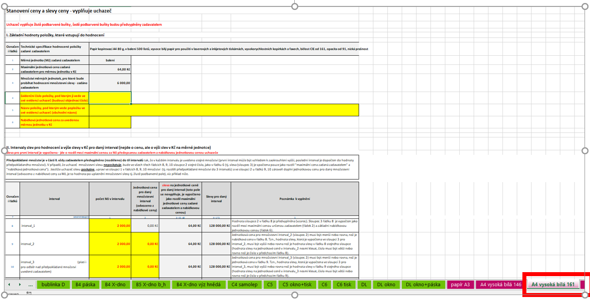

Prodloužení lhůty pro podání nabídek:
Vzhledem k charakteru dotazů a ke skutečnosti, že na jejich základě nedochází ke změně zadávacích podmínek, se lhůta pro podání nabídek neprodlužuje.

V Jihlavě, dne 16. 2. 2022
Mgr. Václava Kotrbová, MSc

